**深 圳 大 学 实 验 报 告**

|  |
| --- |
| **课程名称 计算机导论**  **项目名称 实验七：互联网与网络安全**  **学 院 计算机与软件学院**  **专 业 软件工程**  **指导教师 赖志辉**  **报 告 人 赵美玲 学号 2023155025**  **实验时间 2023.12.18-2023.12.20** |

**教务处制**

# 实验目的与要求

1. CNKI检索。
2. 本专业英文检索。
3. SCI论文查找与下载及查看所有信息：包括分级Q1,Q2,Q3及某个论文的入藏号。
4. IE浏览器安全设置。
5. Windows防火墙。

# 实验内容与方法

1. 从书籍中获取学习方向，但因为书籍版本太旧了，所以上网查找。

# 三、实验步骤与过程

1. CNKI是中国学术期刊，也即是中国知网。首先我们需要进入CNKI的页面。在“深圳大学内部网中”，我们找到“网上服务”一栏，并且找到并点击其中的“图书馆”。在“常用数据库”中找到并点击“中文学术期刊”后的“知网”。在再找到蓝色字体的“中国学术期刊”，即可以进入界面。

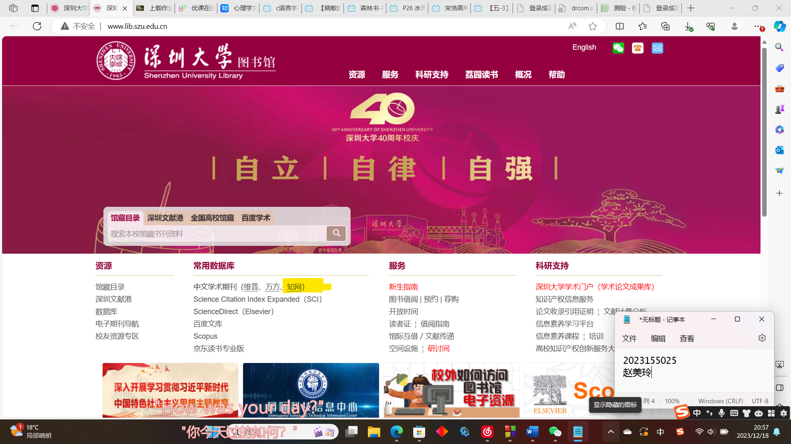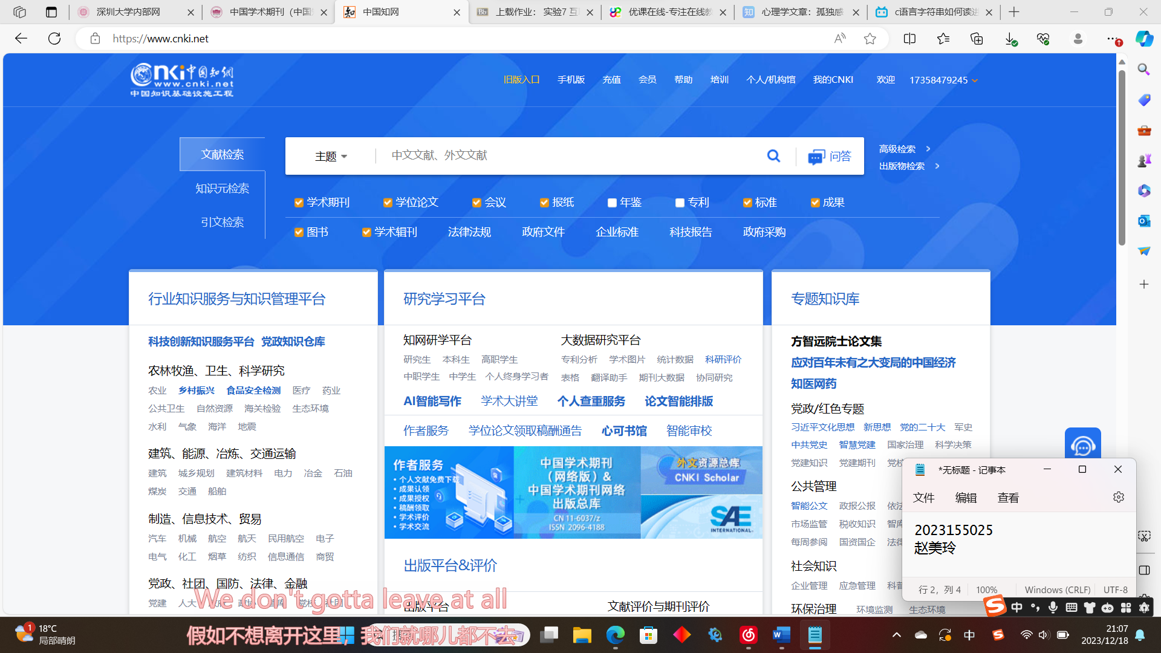

高级检索：高级检索支持使用运算符\*、+、-、''、""、()进行同一检索项内多个检索词的组合运算，检索框内输入的内容不得超过120个字符。输入运算符\*(与)、+(或)、-(非)时，前后要空一个字节，优先级需用英文半角括号确定。若检索词本身含空格或\*、+、-、()、/、%、=等特殊符号，进行多词组合运算时，为避免歧义，须将检索词用英文半角单引号或英文半角双引号引起来

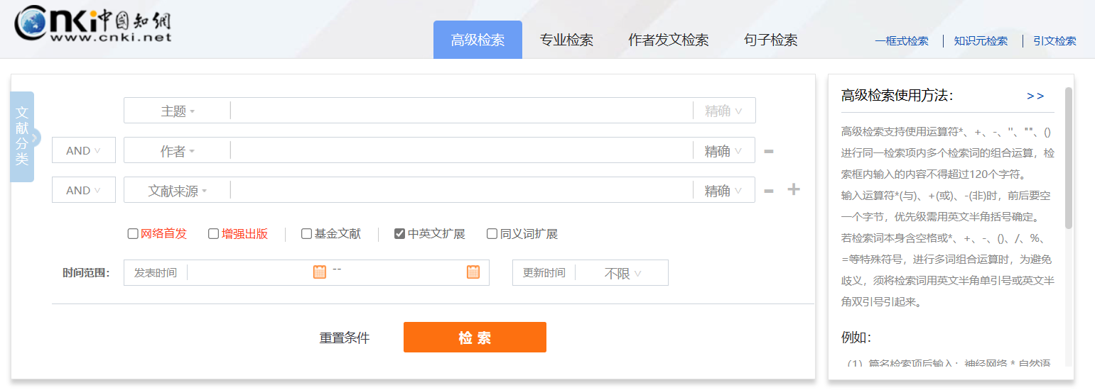

专业检索：使用表达式如“SU%=主题,TKA=篇关摘,TI=题名,KY=关键词,AB=摘要……”进行关键字检索，如：“TI='生态' and KY='生态文明' and (AU % '陈'+'王' )”， 可以检索到篇名包括“生态”并且关键词包括“生态文明”并且作者为“陈”姓和“王”姓的所有文章。

作者发文检索方法：通过作者姓名、单位等信息，查找作者发表的文献及被引和下载情况。

句子检索使用方法：通过输入的两个检索词，查找同时包含这两个词的句子，找到有关事实的问题答案。

出版物检索：相当于是在一个书店里面，找一本你想要的书。

引用检索：某阅读材料中某些知识点可能引用了其他阅读材料，那么有良心的作者就会在该处，或者末尾标注引用了哪些阅读材料，方便有兴趣的人根据留下的信息，在知网上检索。

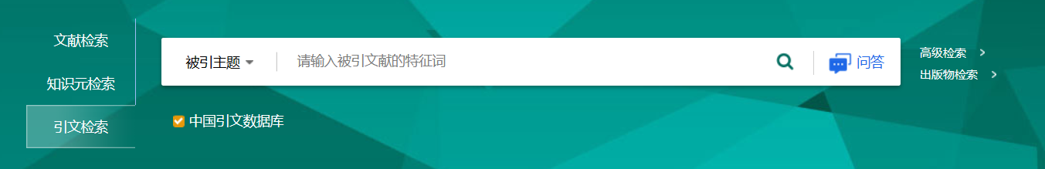

知识元检索：碎片化知识的检索。检索栏下方有可供单一选择的选项供我们缩小搜索范围，适合解决某一细节问题。



文献检索：相比于出版物检索，还包括了论文，书等各种阅读材料。

2. 用Web of Science进行计算机的英文检索：

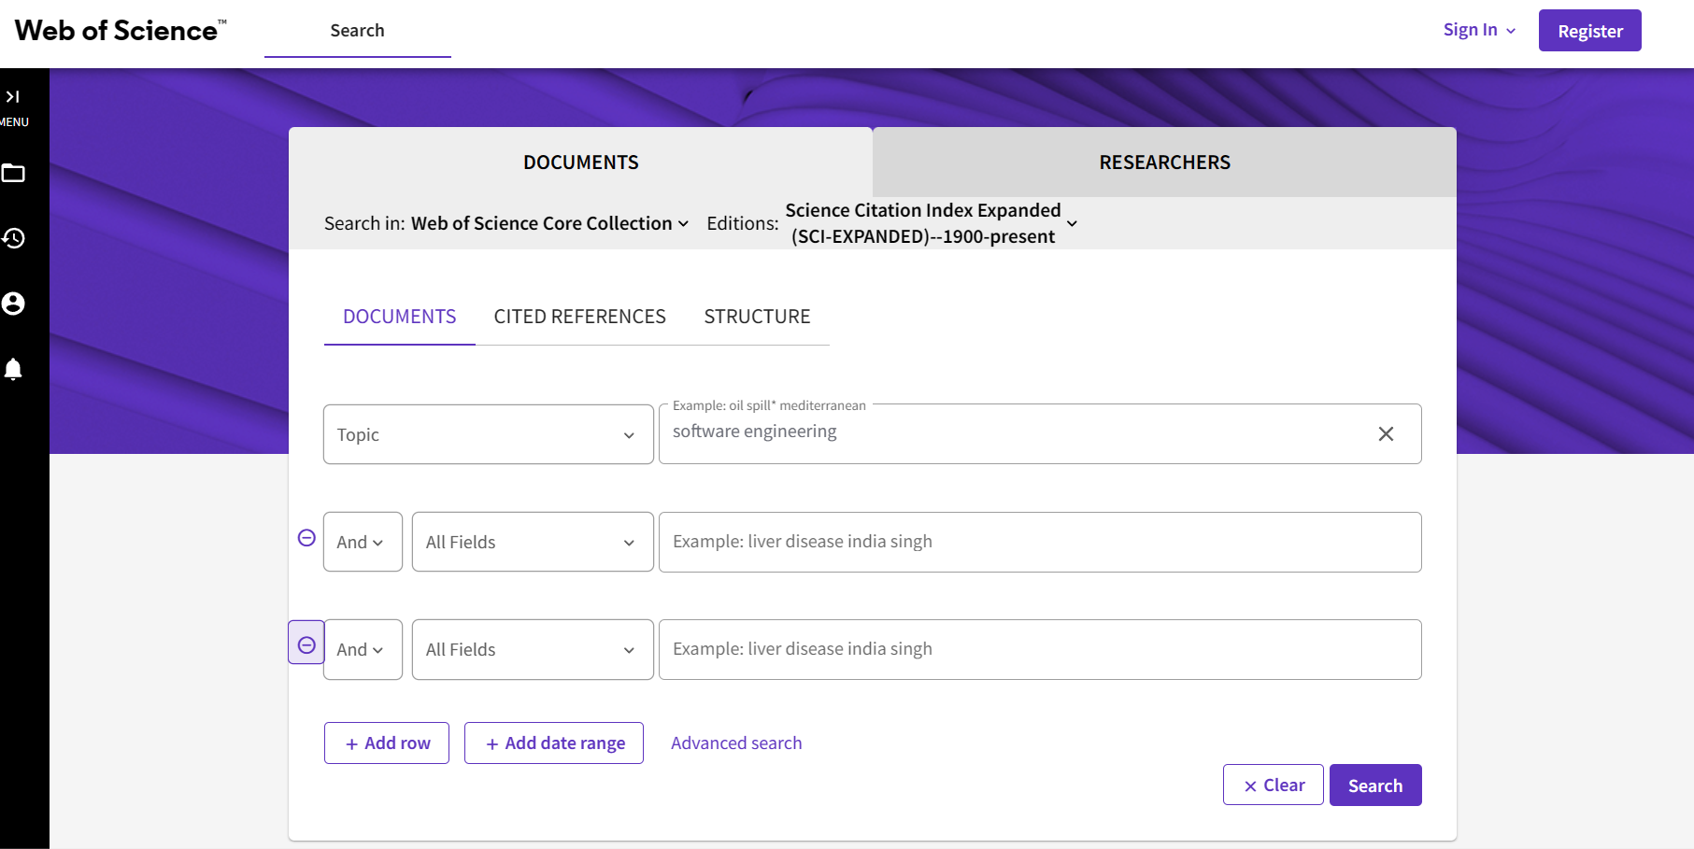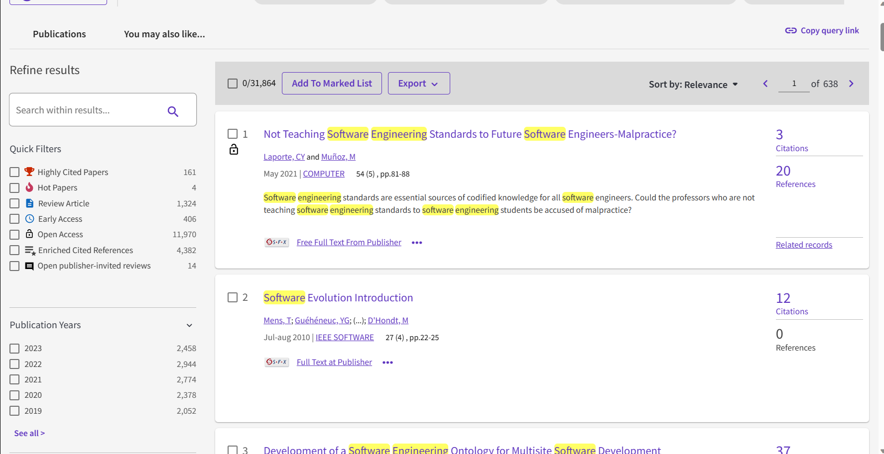

在检索栏Topic中输入专业名称，如果有其它限制可点击+Add row添加。

检索结果全记录页面：

1. 文章的引用次数可以展现未来，了解该研究的最新进展，发现该文章对当今研究的影响
2. 通过参考文献追溯过去，了解该论文的研究依据和课题起源
3. 相关记录帮您扩展视野找到更多相关的文献（具有共被引参考文献的文章），将结果越查越深
4. 创建引文跟踪服务从而了解今后该论文的被引用情况
5. 通过附加的链接选项直接下载全文（需要相关期刊的访问权限）；获得该论文在本机构或其他图 书馆的收藏情况
6. 通过右下角Kopernio插件自动找到和下载全文，Kopernio免费插件可通过菜单栏链接下载
7. 查看期刊影响力
8. 通过多种方式下载该文献记录以及将该记录保存到 EndNote™ 单机版或者在线版个人图书馆（EndNote的使用可参考上期推送）

3. SCI全称“科学引文索引”。进入方法与CNKI类似，不再赘述。

选择数据库：数据库是根据文献年代不同，内容不同，发布方的政治背景不同等等进行了细分的文献集合。目前我们可以从一个到六个中任意的进行数据库检索。

检索种类：每一种数据库都可以进行检索“文献”。特别的“Web of Science核心合集”，“中国科学引文数据库SM”，“Derwent Innovations Index”,“SciELO Citaion Index”具有检索“被引参考文献的功能”。“Web of Science核心合集”具有检索“化学结构”的功能。“Derwent Innovations Index”具有“化合物检索”的功能。也可以按照研究人员的姓名进行检索。

找到所需论文后点击此处论文自动默认下载地址，打开后如下图

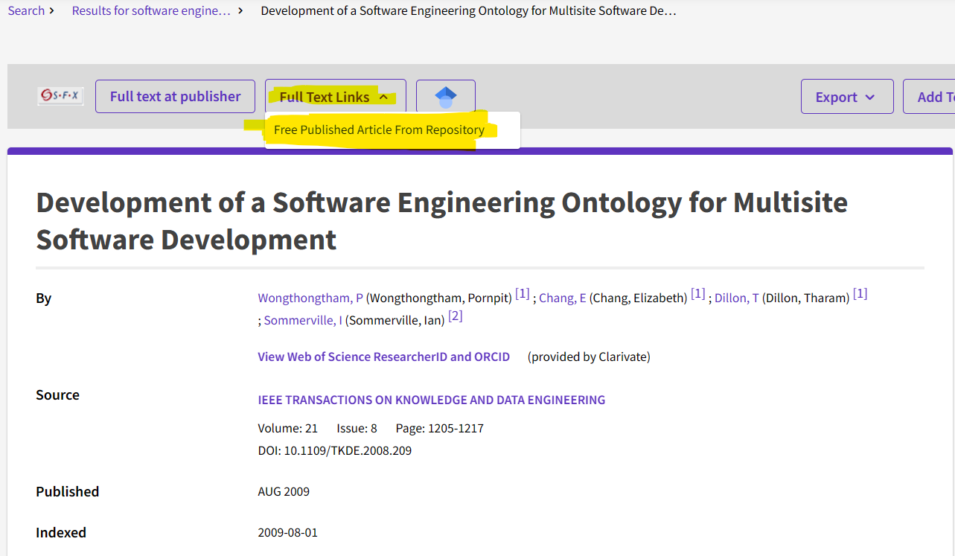

4. IE安全设置：

目前windows10系统不再支持IE

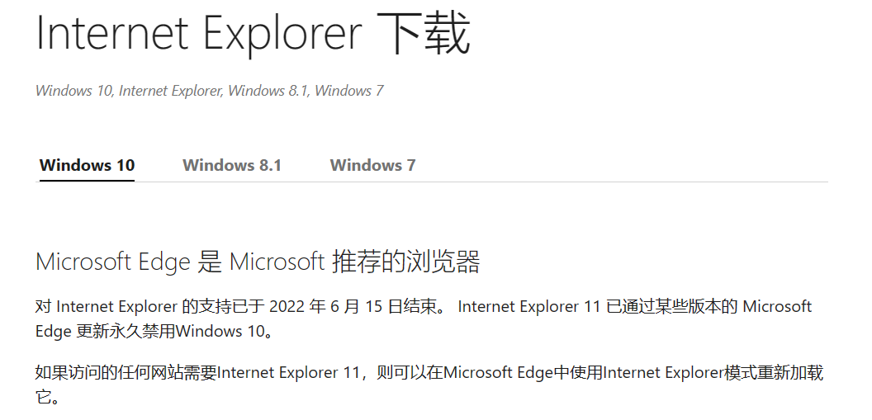

a．IE的安全区设置可以让你对被访问的网站设置信任程度。IE包含了四个安全区域：Internet、本地Intranet、可信站点、受限站点，系统默认的安全级别分别为中、中低、高和低。通过“工具/Internet选项”菜单打开选项窗口，切换至“安全”标签页，建议每个安全区域都设置为默认的级别，然后把本地的站点，限制的站点放置到相应的区域中，并对不同的区域分别设置。例如网上银行需要Activex控件才能正常操作，而你又不希望降低安全级别，最好的解决办法就是把该站点放入“本地intranet”区域，操作步骤如下:

1)通过“工具/Internet选项”菜单打开选项窗口

2)点“安全”标签页，点选“本地intranet”

3)点“站点”按钮，在弹出的窗口中，输入网络银行网址，添加到列表中即可。

b．IE包含有一个本地区域，而IE的安全设置都是对Internet和Intranet上[WEB服务器](https://baike.baidu.com/item/WEB%E6%9C%8D%E5%8A%A1%E5%99%A8/8390210?fromModule=lemma_inlink" \t "_blank)而言的，根本就没有针对这个本地区域的安全设置。也就是说IE对于这个区域是绝对信任的，这就埋下了隐患。很多网络攻击都是通过这个漏洞绕过IE的ActiveX安全设置的。要解决这个问题，我们可以打开HKEY\_CURRENT\_UER\ftware\Micrft\Windw\CurrentVerin\Internetetting\ZNE\0，在右边窗口中找到DWORD值“Flag”，默认键值为十六进制的21(十进制33)，双击“Flag”，在弹出的对话框中将它的键值改为“1”即可。关闭注册表编辑器，重新打开IE，再次点击“工具/Internet选项/安全”标签，你就会看到多了一个“我的电脑”图标，在这里你可以对IE的本地安全进行配置，禁用ActiveX，这样可以避免IE可本地执行任意命令以及IE的ActiveX安全设置被绕过。在DO下打开“Internet属性”窗口既然“Internet属性”对话框这么重要，有些恶意网页就会想办法不让它打开，这时我们可以在DO窗口下输入：rundll32.exehell32.dll,Cntrl\_RunDLLinetcpl.cpl命令，就可打开IE的“Internet属性”对话框。要注意“Cntrl\_RunDLL”的大小写以及它前面的逗号。

5．Windows防火墙：

选择“**开始**”，然后打开“**设置**”。 在“**隐私和安全性**” 下面，选择“**Windows 安全中心**” >“**防火墙和网络保护**”。

选择网络配置文件：**域网络**、**专用网络** 或 **公用网络**。

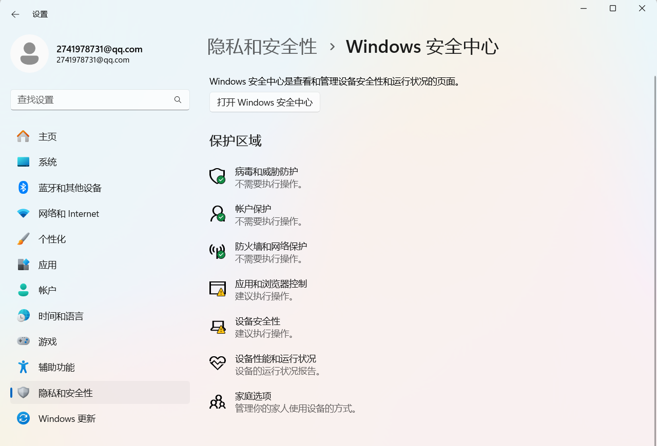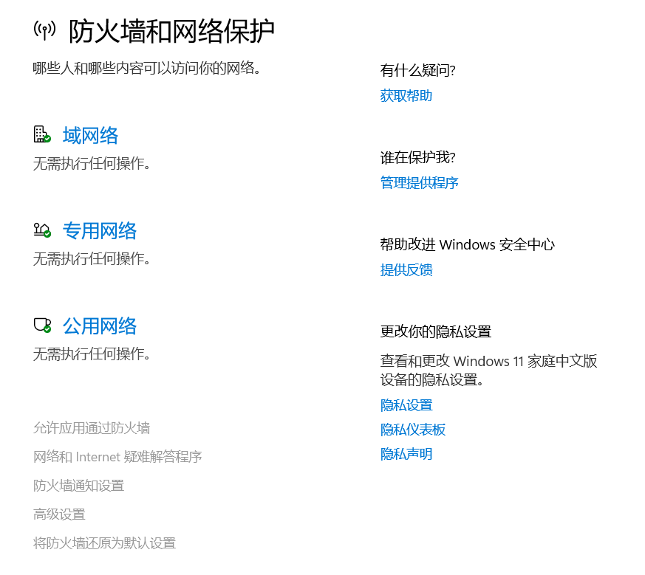

在 **“Microsoft Defender防火墙**”下，将设置切换到“**开**”。 如果你的设备已连接到网络，则网络策略设置可能阻止你完成这些步骤。 有关详细信息，请与管理员联系。

若要将其关闭，请将设置切换为“**关闭**”。 关闭 Microsoft Defender 防火墙可能会使设备（以及网络，如果有）更容易受到未经授权的访问。 如果有某个需要使用的应用被阻止，则可允许它通过防火墙，而不要关闭防火墙。

# 四、实验结论或体会

感觉终于又熟悉了一些深圳大学内部网的部分功能了，尤其是在实现检索的过程中，知道了线上图书馆的存在，原来资源是唾手可得的。至于IE浏览器方面由于新系统不支持，只能在网上找资料没办法实现，但Microsoft Explorer和IE安全的设置相差不大并可以在其浏览器内进行IE模式的兼容。

# 五、思考题

问题一：

答：用符号“&&” 或者 “and”就行了，例如之前做的八皇后里面，就涉及到这个方面。

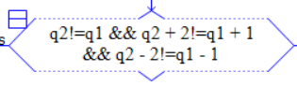

问题二：

答：现实生活中，人们经常见到一些网络，如铁路网、公路网、通信网、运输网等等。这些网络有一个共同的特点，就是在网络中都有物资、人或信息等某种量从一个地方流向另一个地方，如何安排这些量的流动以便取得最大效益是一个很有意义的实际问题。50年代[福特](https://baike.baidu.com/item/%E7%A6%8F%E7%89%B9/578?fromModule=lemma_inlink)（Ford）、富克逊（Fulkerson）建立的“[网络流理论](https://baike.baidu.com/item/%E7%BD%91%E7%BB%9C%E6%B5%81%E7%90%86%E8%AE%BA/2758354?fromModule=lemma_inlink)”，是网络应用的重要组成部分

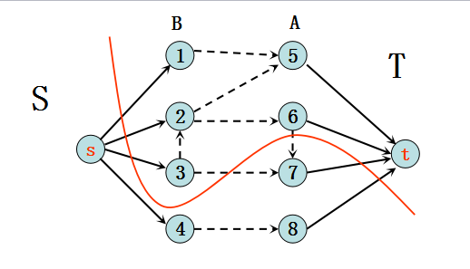

问题三： 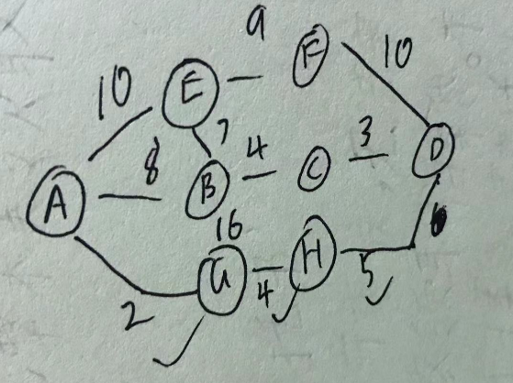

|  |
| --- |
| 指导教师批阅意见：  成绩评定：  指导教师签字：  年 月 日 |
| 备注： |

注：1、报告内的项目或内容设置，可根据实际情况加以调整和补充。